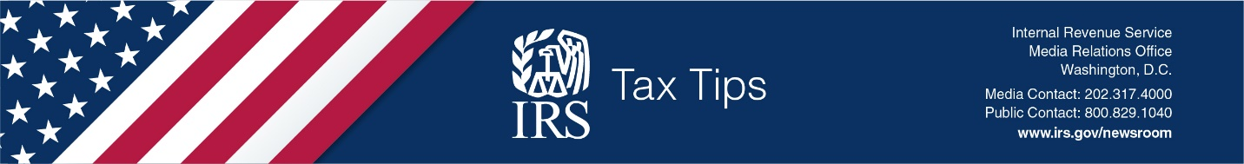

Millones de personas recibirán su pago de impacto económico en una tarjeta de débito prepagada
Consejo Tributario de Coronavirus 2020-61SP, 26 de mayo de 2020
A casi cuatro millones de personas se les envía su pago de impacto económico en una tarjeta de débito prepagada, en lugar de un cheque en papel. La Oficina del Servicio Fiscal, otra parte del Departamento del Tesoro que trabaja en conjunto con el IRS para manejar la distribución de los pagos, determinó cuáles contribuyentes recibirán una tarjeta de débito.
Estas tarjetas de pago de impacto económico llegan en un sobre sencillo del servicio de los titulares de tarjetas de Money Network. El nombre de la Visa aparecerá en el frente de la tarjeta; el reverso de la tarjeta tiene el nombre del banco emisor, MetaBank®, N.A. La información incluida con la tarjeta explica que esta es una tarjeta de pago de impacto económico.
Aquellos que reciben el pago de impacto económico con tarjeta de débito prepagada pueden hacer lo siguiente sin ningún cargo.
- Hacer compras en línea y en cualquier tienda minorista donde se acepte Visa
- Obtener efectivo de cajeros automáticos dentro de la red
- Transferir fondos a su cuenta bancaria personal
- Verificar el saldo de su tarjeta en línea, con aplicación móvil o por teléfono
Esta tarjeta prepagada gratis también brinda protección al consumidor, disponible para los propietarios de cuentas bancarias tradicionales, incluida la protección contra fraude, pérdida y otros errores.
La tarjeta vendrá con instrucciones de cómo activarla y usarla. Obtenga más información en www.eipcard.com.

Información adicional:
Pago de Impacto Económico con una tarjeta de débito prepagada (en inglés)
Tarjeta de Pago de Impacto Económico (en inglés)
Centro de Información de Pago de Impacto Económico
Suscríbase a los Consejos Tributarios del IRS

